Jawaban Tugas Object-Oriented Programming (OOP)

Bagian A

Soal A1 — Konsep Dasar OOP
Class: Class adalah cetak biru (blueprint) untuk membuat object. Class mendefinisikan data dan perilaku yang dimiliki object. Contoh: class Mahasiswa menjadi rancangan bagi objek mahasiswa.
Object: Object adalah instance atau hasil nyata dari sebuah class. Setiap object dapat memiliki nilai attribute masing-masing. Contoh: mahasiswa_1 = Mahasiswa('Alya', '12345').
Attribute: Attribute adalah data atau variabel yang melekat pada object/class untuk menyimpan keadaan object. Contoh: self.nama dan self.nim.
Method: Method adalah fungsi yang didefinisikan di dalam class dan merepresentasikan perilaku object. Method umumnya menerima self untuk mengakses data object. Contoh: perkenalan().
Constructor: Constructor pada Python adalah method khusus __init__() yang dipanggil otomatis ketika object dibuat. Constructor biasanya menginisialisasi attribute. Contoh: def __init__(self, nama, nim): self.nama = nama.
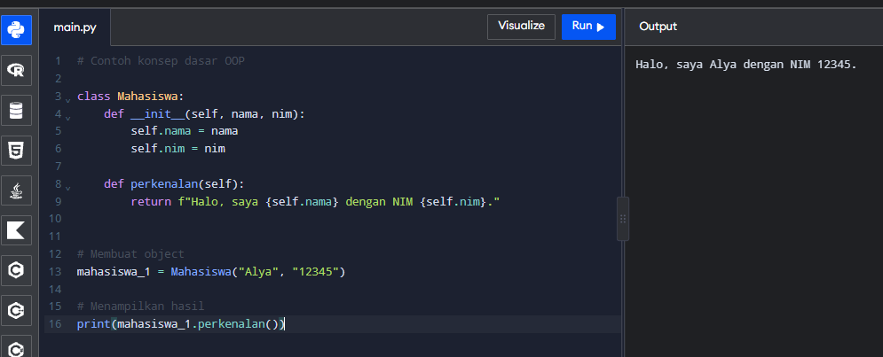

Soal A2 — Pilar OOP

Encapsulation (Enkapsulasi)
Enkapsulasi menggabungkan data dan method dalam satu class serta membatasi akses langsung ke data internal. Di Python, penamaan attribute dengan dua garis bawah, misalnya __saldo, menerapkan name mangling untuk menghindari akses langsung yang tidak disengaja. Akses dilakukan melalui method/property.
Inheritance (Pewarisan)
Inheritance memungkinkan class baru (subclass) mewarisi attribute dan method dari class induk (parent), sehingga kode dapat digunakan kembali dan diperluas.

Polymorphism (Polimorfisme)
Polimorfisme memungkinkan objek dari class berbeda merespons pemanggilan method dengan nama yang sama melalui perilaku masing-masing. Pemanggil tidak perlu mengetahui tipe konkret objek.

Abstraction (Abstraksi)
Abstraksi menampilkan antarmuka atau hal penting dan menyembunyikan detail implementasi. Modul abc menyediakan ABC dan @abstractmethod untuk mendefinisikan kontrak method yang wajib diimplementasikan subclass.
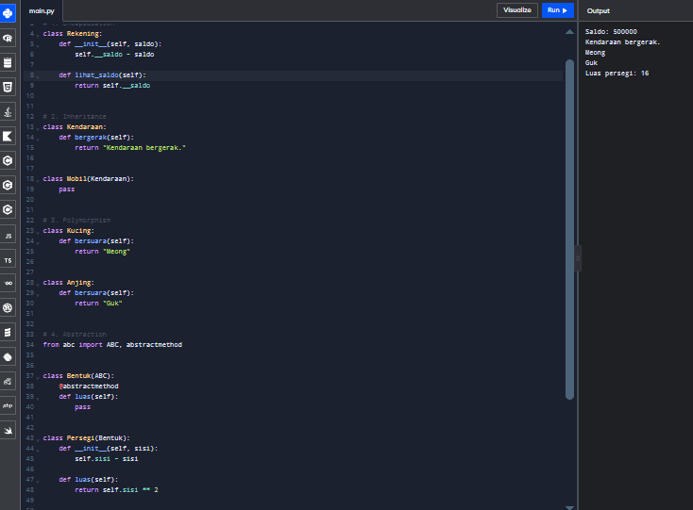

Soal A3 — Analisis Desain
Konsep pada self.__nama dan @property. Keduanya menerapkan encapsulation. Awalan dua garis bawah pada __nama mengaktifkan name mangling Python (nama internal diubah menjadi _Pengguna__nama), sehingga attribute tidak diakses langsung dengan nama __nama dari luar class. @property menyediakan antarmuka akses terkontrol melalui pengguna.nama. Dalam contoh ini property hanya memiliki getter, sehingga pengguna.nama dapat dibaca tetapi tidak dapat diisi langsung melalui assignment biasa.
Konsep pada class Mahasiswa(Pengguna) dan fungsi super(). Pernyataan class Mahasiswa(Pengguna) menerapkan inheritance: Mahasiswa menjadi subclass dari Pengguna dan mewarisi perilaku publik/protected yang tersedia dari parent. super().__init__(nama, email) memanggil constructor pada kelas induk sesuai urutan method resolution order, sehingga bagian Pengguna dapat menginisialisasi data nama dan email tanpa menulis ulang logikanya.
Alasan self.nama dapat dipanggil di subclass. self.nama memanggil property nama yang didefinisikan pada Pengguna. Property tersebut adalah descriptor publik yang mengembalikan self.__nama. Name mangling membatasi akses langsung berdasarkan nama attribute, bukan melarang subclass menggunakan antarmuka publik. Karena Mahasiswa mewarisi property nama, method tampilkan_peran() dapat memanggilnya.

Bagian B — Coding dan Problem Solving
Setiap solusi coding disimpan dalam file Python terpisah sesuai instruksi. Kode lengkap juga dicantumkan di bawah.

Soal B1 — Class dan Encapsulation
Implementasi class Buku menggunakan attribute privat __tersedia, property tersedia hanya untuk membaca status, serta method pinjam() dan kembalikan() untuk mengubah status.
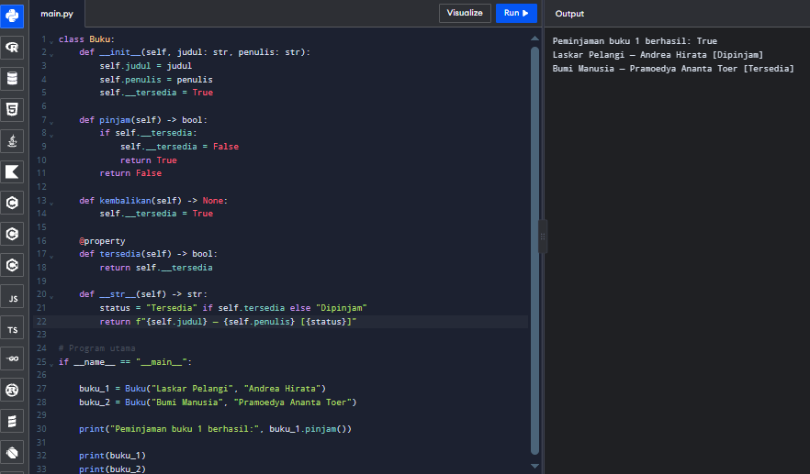

Soal B2 — Inheritance dan Polymorphism
BukuDigital mewarisi Buku, memanggil constructor parent melalui super(), dan melakukan override terhadap __str__(). Fungsi tampilkan_info() cukup memanggil print(buku); pemilihan __str__() dilakukan otomatis oleh Python (polimorfisme).
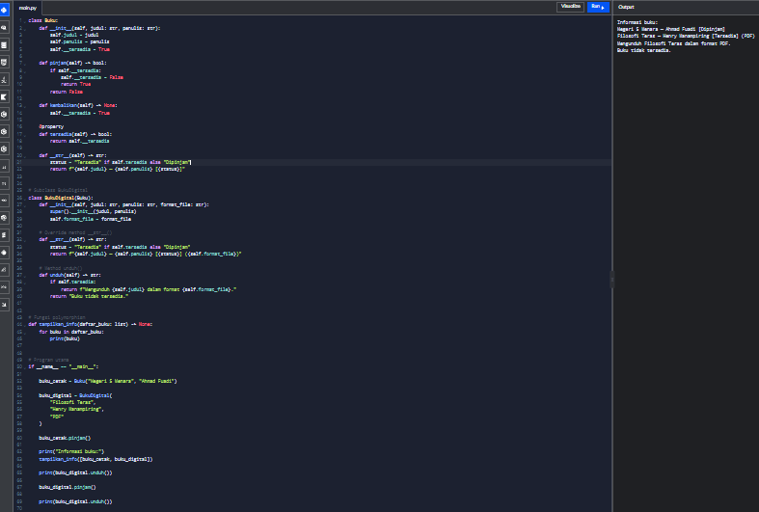

Soal B3 — Analisis dan Perbaikan Kode
Tiga kelemahan utama kode awal:
- Attribute saldo bersifat publik, sehingga kode dari luar class dapat mengubah saldo secara langsung tanpa validasi. Ini melanggar prinsip encapsulation.
- Method setor() tidak memvalidasi jumlah. Nilai nol atau negatif dapat menghasilkan transaksi yang tidak semestinya.
- Method tarik() tidak memvalidasi jumlah positif dan tidak memeriksa kecukupan saldo. Akibatnya saldo dapat menjadi negatif.
Perbaikan menerapkan attribute privat __saldo, property saldo hanya-baca, validasi jumlah positif, serta pemeriksaan saldo sebelum penarikan.
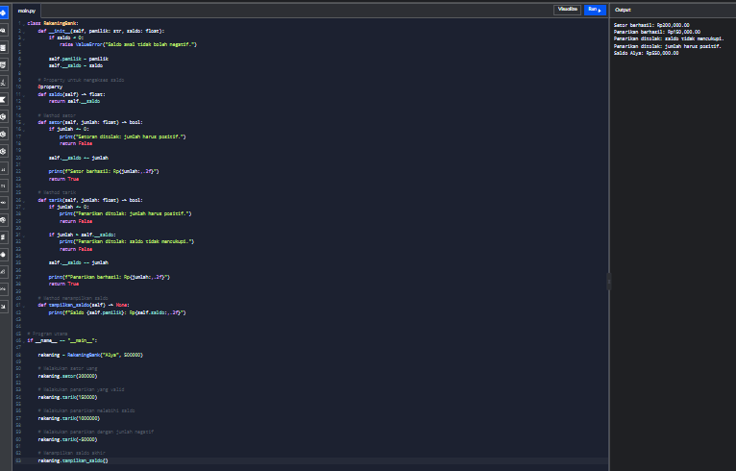

Hasil Pengujian
Semua lima file Python telah dijalankan menggunakan interpreter Python 3. Seluruh proses berakhir dengan kode keluar 0 (tidak ada error).
soal_a1.py: BERHASIL
Output:
Halo, saya Alya dengan NIM 12345.
soal_a2.py: BERHASIL
Output:
Saldo: 500000
Kendaraan bergerak.
Meong
Guk
Luas persegi: 16
soal_b1.py: BERHASIL
Output:
Peminjaman buku 1 berhasil: True
Laskar Pelangi — Andrea Hirata [Dipinjam]
Bumi Manusia — Pramoedya Ananta Toer [Tersedia]
soal_b2.py: BERHASIL
Output:
Informasi buku:
Negeri 5 Menara — Ahmad Fuadi [Dipinjam]
Filosofi Teras — Henry Manampiring [Tersedia] (PDF)
Mengunduh Filosofi Teras dalam format PDF.
Buku tidak tersedia.
soal_b3.py: BERHASIL
Output:
Setor berhasil: Rp200,000.00
Penarikan berhasil: Rp150,000.00
Penarikan ditolak: saldo tidak mencukupi.
Penarikan ditolak: jumlah harus positif.
Saldo Alya: Rp550,000.00

